Stap 1

Dit pakket bevat alle hardware die u nodig hebt om een breedband internetverbinding tot stand te brengen:
- WL-160 draadloze breedband netwerkrouter 54g
- CD-ROM met complete Gebruikershandleiding
- Voedingsadapter
- Installatiefolder
- UTP-netwerkkabel
Stap 2

- Controleer, voordat u begint, dat de router niet is aangesloten op de netspanning en zet uw computer uit.
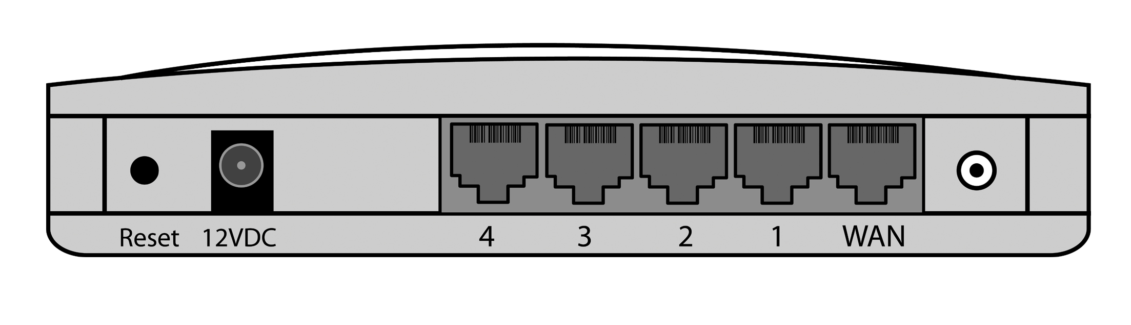
Antenneconnector
Voedingsconnector
Modemconnector

Reset-knop
LAN / computer-aansluitingen

- Sluit de kabel van uw modem aan op de modemconnector ( WAN ) van uw router.
- Sluit de plug van de voedingskabel aan op de router en steek de stekker in het stopcontact.
- Start nu uw PC.
- Maak een draadloze verbinding met het netwerk 'Sitecom' (raadpleeg de gebruikershandleiding van uw draadloze-netwerkkaart voor meer informatie over hoe u dit doet) of sluit een kabel aan op een van de LAN-aansluitingen van uw router.
Stap 3

Windows 98SE/ME
- Ga naar START > Instellingen > Configuratiescherm > Netwerk.
- Dubbelklik op ‘TCP/IP -> [uw netwerkkaart]’. (N.B.: Dit is niet uw adapter voor externe toegang.)
- Selecteer ‘Automatisch een IP-adres laten toewijzen’.
- Klik op OK, daarna nog een keer op OK, en start uw computer opnieuw.
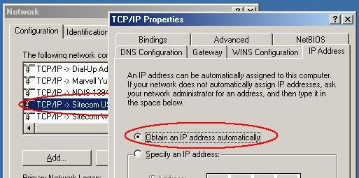

Windows 2000/XP
- Ga naar START > Configuratiescherm > (Netwerk- en Internet-verbindingen >) Netwerkverbindingen.
- Klik met de rechtermuisknop op uw netwerkverbinding en selecteer ‘Eigenschappen’.
- Klik op ‘Internet-protocol (TCP/IP)’, en klik op de knop ‘Eigenschappen’.
- Selecteer ‘Automatisch een IP-adres laten toewijzen’.
- Klik op OK, sluit het dialoogvenster en start uw PC opnieuw.
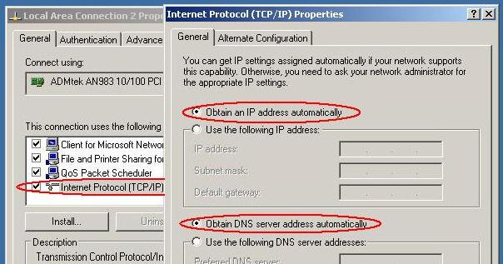

Stap 4.
- Start uw webbrowser (bijvoorbeeld Internet Explorer).
- Typ het volgende adres in de adresbalk: http://192.168.0.1 en druk op [Enter] of klik op Ga naar naast de adresbalk.

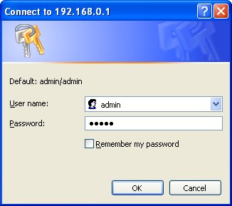

- Voer als uw gebruikersnaam in: admin, en als uw wachtwoord: admin, en klik op OK.
- U ziet nu de beginpagina van uw router.

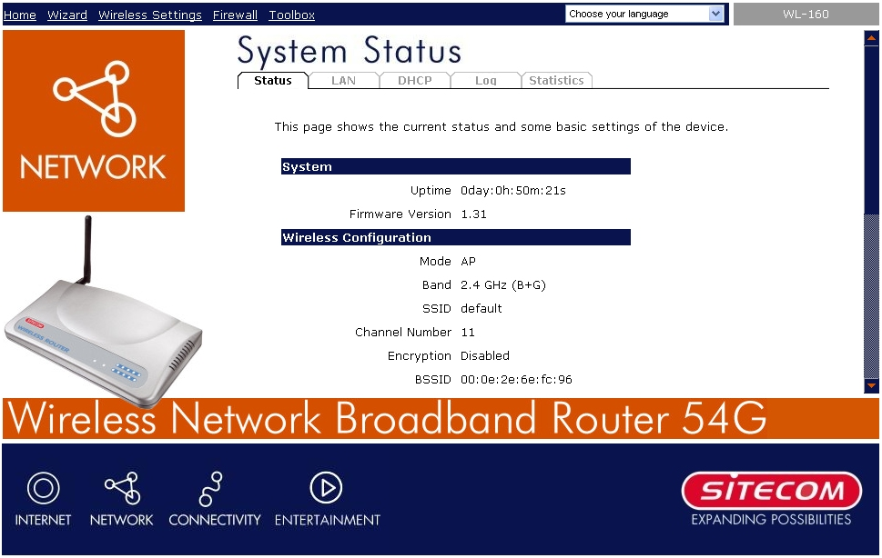
Stap 5.

- Klik op ‘Wizard’ links boven in het scherm.
- Klik op ‘Next’, en selecteer uw land en provider en/of modem.

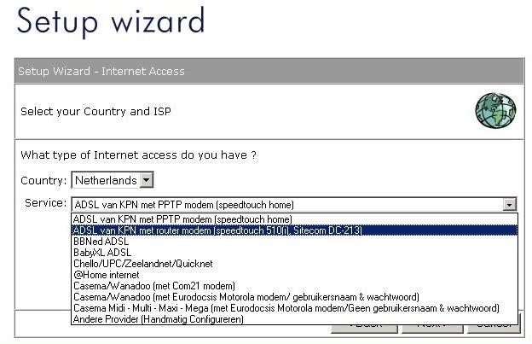

- Klik nogmaals op ‘Next’ en voer uw gebruikersnaam en wachtwoord in (onafhankelijk van uw provider). Kopieer het MAC-adres of voer de naam van uw host of computer in.
- Klik nogmaals op ‘Next’ en daarna op ‘Reboot’.
- Zodra uw router opnieuw is opgestart, ziet u het beginscherm weer. Wacht ongeveer 20 seconden tot de router verbinding heeft gemaakt met het Internet.

KLAAR

Uw computer moet nu in staat zijn om een verbinding te maken met het Internet via de draadloze router. Raadpleeg de volledige handleiding op CD-ROM voor informatie over uitgebreide functies, instellingen en beveiligingsopties.

